Проходит неделя языка. Учитель казахского языка провела открытый урок по казахскому языку. Тема урока: М.Дулатұлы «Шешенің балаларын сүюі» өлеңі.

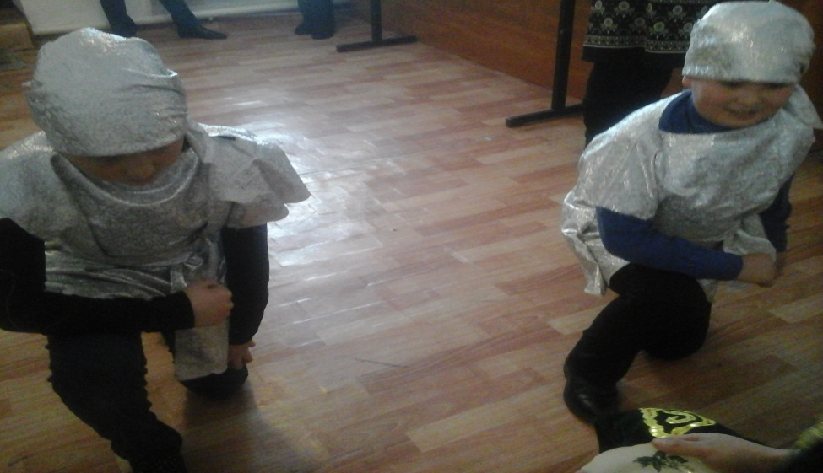

Дети читали стихи, ставили сцены.

